Hettich na nowo definiuje przestrzeń do pracy
Na targach interzum 2023 zostaną zaprezentowane inspirujące pomysły na meble oraz innowacyjne rozwiązania w zakresie okuć.

Żegnaj klasyczne biuro. Witajcie w nowym przyjaznym środowisku pracy. Na przykładzie eksponatów mebli do pracy producent okuć firma Hettich prezentuje swoje wysokie kompetencje w zakresie projektowania rozwiązań do mebli domowych i biurowych oraz pokazuje, jak można je z sobą w idealny sposób połączyć. W przypadku współczesnych miejsc pracy zarówno w warunkach domowych, jak i biurowych dobre samopoczucie, przytulność, ergonomia i wielofunkcyjność są szczególnie pożądane.

Nie tylko megatrend Nowa Praca jest przyczyną odejścia od sztywnych struktur biurowych na rzecz elastycznych miejsc pracy, w których domowe biuro zagościło już na stałe. W istotny sposób przyczynia się do tego także niedobór wykwalifikowanych pracowników. Rynek kandydatów stał się rynkiem pracodawców. Atrakcyjność przedsiębiorstwa, które chce zwrócić na siebie uwagę potencjalnych wykwalifikowanych pracowników, w znacznej mierze zależy także od nowoczesnej kultury przedsiębiorstwa. Włączając w to elastyczne modele pracy oraz atrakcyjnie urządzone biura. Firma Hettich prezentuje wiele różnych możliwości aranżacji mebli przeznaczonych do pracy w warunkach biurowych i domowych, tak aby oferowały jak najlepsze warunki do efektywnej i produktywnej pracy.

Home Office: zdrowa praca w domowym środowisku
Praca w warunkach domowych jest niezwykle popularna, ale u wielu pracowników wiąże się także z problemami zdrowotnymi. Dlatego też według firmy Hettich meble do domowego biura muszą zapewniać ergonomiczne i zdrowe warunki pracy, a jednocześnie wkomponowywać się w przestrzeń mieszkalną. W idealnej sytuacji mebel biurowy po zakończeniu pracy zmienia się w mebel domowy, pozwalając przy tym na odprężenie i relaks. Dokładnie tę funkcjonalność oferuje sekretarzyk firmy Hettich, prezentowany w nowoczesnej odsłonie. Można w nim ukryć całe domowe biuro wraz z biurkiem Steelforce z regulacją wysokości. Biurko można rozłożyć, w razie potrzeby przestawić w pomieszczeniu i ustawić na wysokości umożliwiającej ergonomiczną pracę. Wnętrze tego rozkładanego mebla oferuje ponadto różne możliwości przechowywania wyposażenia technicznego i materiałów biurowych. Po zakończeniu dnia pracy rozkładane biurko powraca do pozycji początkowej, a drzwi biurka zamykają się, tworząc kompaktowy mebel zajmujący niewiele miejsca. Dzięki systemowi Steelforce stolarze i producenci mebli mają do dyspozycji kompleksową ofertę stelaży do stołów i biurek z regulacją wysokości, idealnie nadających się do realizacji indywidualnych projektów przestrzeni do pracy.

Brak miejsca jest częstym argumentem przeciwko wydzieleniu oddzielnego pomieszczenia do pracy. Na przykładzie szafy na ubrania firma Hettich pokazuje, że aby zaoszczędzić miejsce, biuro domowe można zintegrować z meblem salonowym. Dzięki przemyślanej organizacji wnętrza i wykorzystaniu systemu drzwi przesuwno-składanych WingLine L szafa oferuje wystarczająco dużo miejsca na zmieszczenie biurka Steelforce z regulacją wysokości oraz na krzesło biurowe. A po skończeniu pracy miejsce to można znowu szybko ukryć.

Nowoczesna przestrzeń biurowa
W nowoczesnym biurze współdzielenie biurek, otwarte przestrzenie i co-working są często stosowanymi rozwiązaniami. Wyposażenie miejsc pracy w biurze, uwzględniające potrzeby pracowników, zapewnia idealne warunki dla dynamicznej i elastycznej pracy. Domowa szafka firmy Hettich to mebel do wspólnego użytkowania, spełniający potrzebę posiadania stałego i bezpiecznego miejsca na rzeczy osobiste. Wystarczy dokonać rezerwacji miejsca za pośrednictwem bezpłatnej aplikacji. Za pośrednictwem smartfona, czipa NFC, alternatywnie także poprzez kod numeryczny czy odcisk palca za pomocą HettlockBluetooth pracownicy otrzymują dostęp do osobistej przestrzeni do przechowywania. Elektroniczny zamek ułatwia zarządzanie uprawnieniami użytkownika, wykorzystanie przestrzeni do przechowywania, a jednocześnie w każdej chwili przekazuje online informację na temat statusu baterii i historii użytkowników.

Atrakcyjne i ergonomiczne miejsca pracy w biurze są wyrazem uznania dla pracowników. Kreatywne wykorzystanie przestrzeni do przechowywania pasuje idealnie do koncepcji dynamicznego biura. Dzięki systemowi FurnSpin szafy można teraz nie tylko otwierać i zamykać ale także obracać. Jeden ruch ręki wystarczy, aby przejść od zamkniętego frontu do otwartego regału. Powierzchnia do przechowywania jest w trakcie pracy przez cały czas łatwo dostępna. Nie trzeba pozostawić otwartych szuflad, krępujących ruchy czy otwartych drzwi szafek, blokujących przejście. Szuflady Systema Top 2000 z wewnętrzną organizacją oraz taca materiałowa wykonana w 100 % z materiału pochodzącego z recyklingu oferują dalsze możliwości przechowywania bez ograniczania swobody ruchów przy biurku. Stelaż do biurek i stołów Steelforce z drewnianym stabilizatorem nóg nadaje miejscu pracy przyjazny charakter.

Firma Hettich chętnie dzieli się swoim know-how z klientami i przekazuje dane projektowe CAD, dotyczące wybranych eksponatów oraz informacje o obróbce w celu reprodukcji danego mebla lub jako inspirację do tworzenia własnych projektów mebli. Również po targach interzum 2023 będzie można zapoznać się z jej projektami na nowej stronie internetowej „roominspirations”. Dostępna będzie także funkcja wyszukiwania odpowiednich rozwiązań według kategorii. https://interzum.hettich.com

W dziale prasowym na stronie www.hettich.com, menu: "Prasa" można pobrać następujące zdjęcia:

Zdjęcia
Podpisy pod zdjęciem
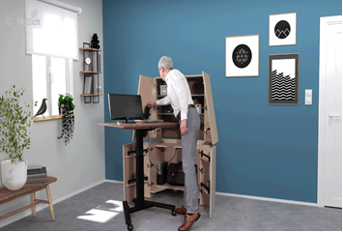
122023_a
Dzięki regulowanemu stelażowi do biurek Steeforce Pro 570 SLS SC nowoczesny sekretarzyk staje się ergonomicznym miejscem do pracy. A po skończonej pracy domowe biuro znika w salonowym meblu. Zdjęcie: Hettich

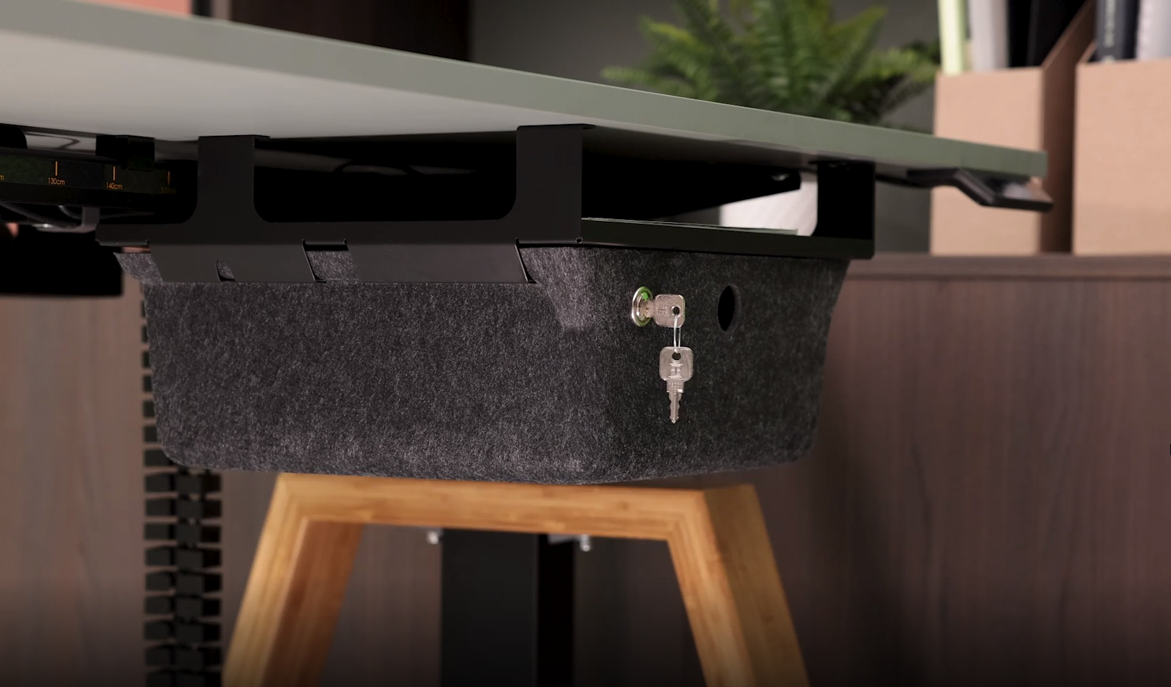
122022_b
Przenośny organizer pod stół o filcowym wyglądzie wnosi do miejsca pracy miłą atmosferę i oferuje miejsce do przechowywania rzeczy osobistych. Na koniec dnia można go ponownie szybko schować do szafki. Zdjęcie: Hettich

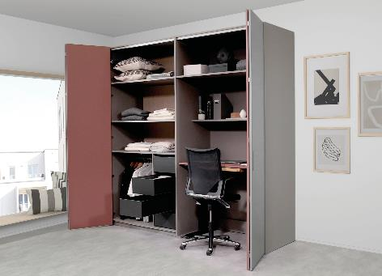
122023_c
W tej szafie z systemem drzwi przesuwno - składanych WingLine L schowane jest biurko Steelforce Pro 300 slim z regulacją wysokości i krzesłem biurowym. Zdjęcie: Hettich

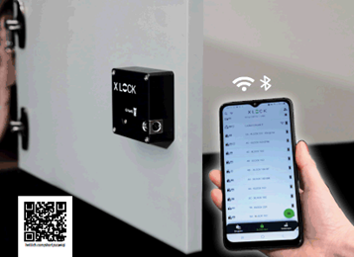
122023_d
Dzięki rozwiązaniu Hettlock Bluetooth szafka jest wygodna w użyciu i łatwa do zarządzania za pomocą bezpłatnej aplikacji na smartfonie. Zdjęcie: Hettich

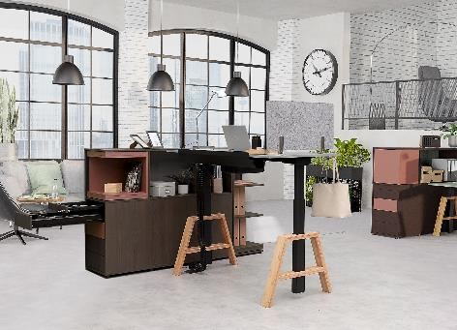
122023_e
Stylizowany na domowy, drewniany stelaż do biurek Steelforce Pro 670 SLS przykuwa uwagę. Niezleżnie od tego czy ustawimy go w biurze, czy też w domowym gabinecie. Zdjęcie: Hettich

O Hettich
Firma Hettich, założona w 1888 roku, jest jednym z największych producentów okuć meblowych na świecie. Każdego dnia ponad 8 000 pracowników w 80 krajach staje przed wspólnym wyzwaniem tworzenia inteligentnej techniki do mebli. Technika do mebli to nasza pasja. Inspirujemy nią ludzi na całym świecie. Marka Hettich to synonim kluczowych wartości, którymi są: jakość, innowacyjność, niezawodność oraz bliskość klienta. Pomimo swojej wielkości i globalnego zasięgu, Hettich pozostaje firmą rodzinną. Niezależnie od inwestorów budujemy przyszłość przedsiębiorstwa uwzględniając przy tym kapitał ludzki i zrównoważony rozwój. www.hettich.com

